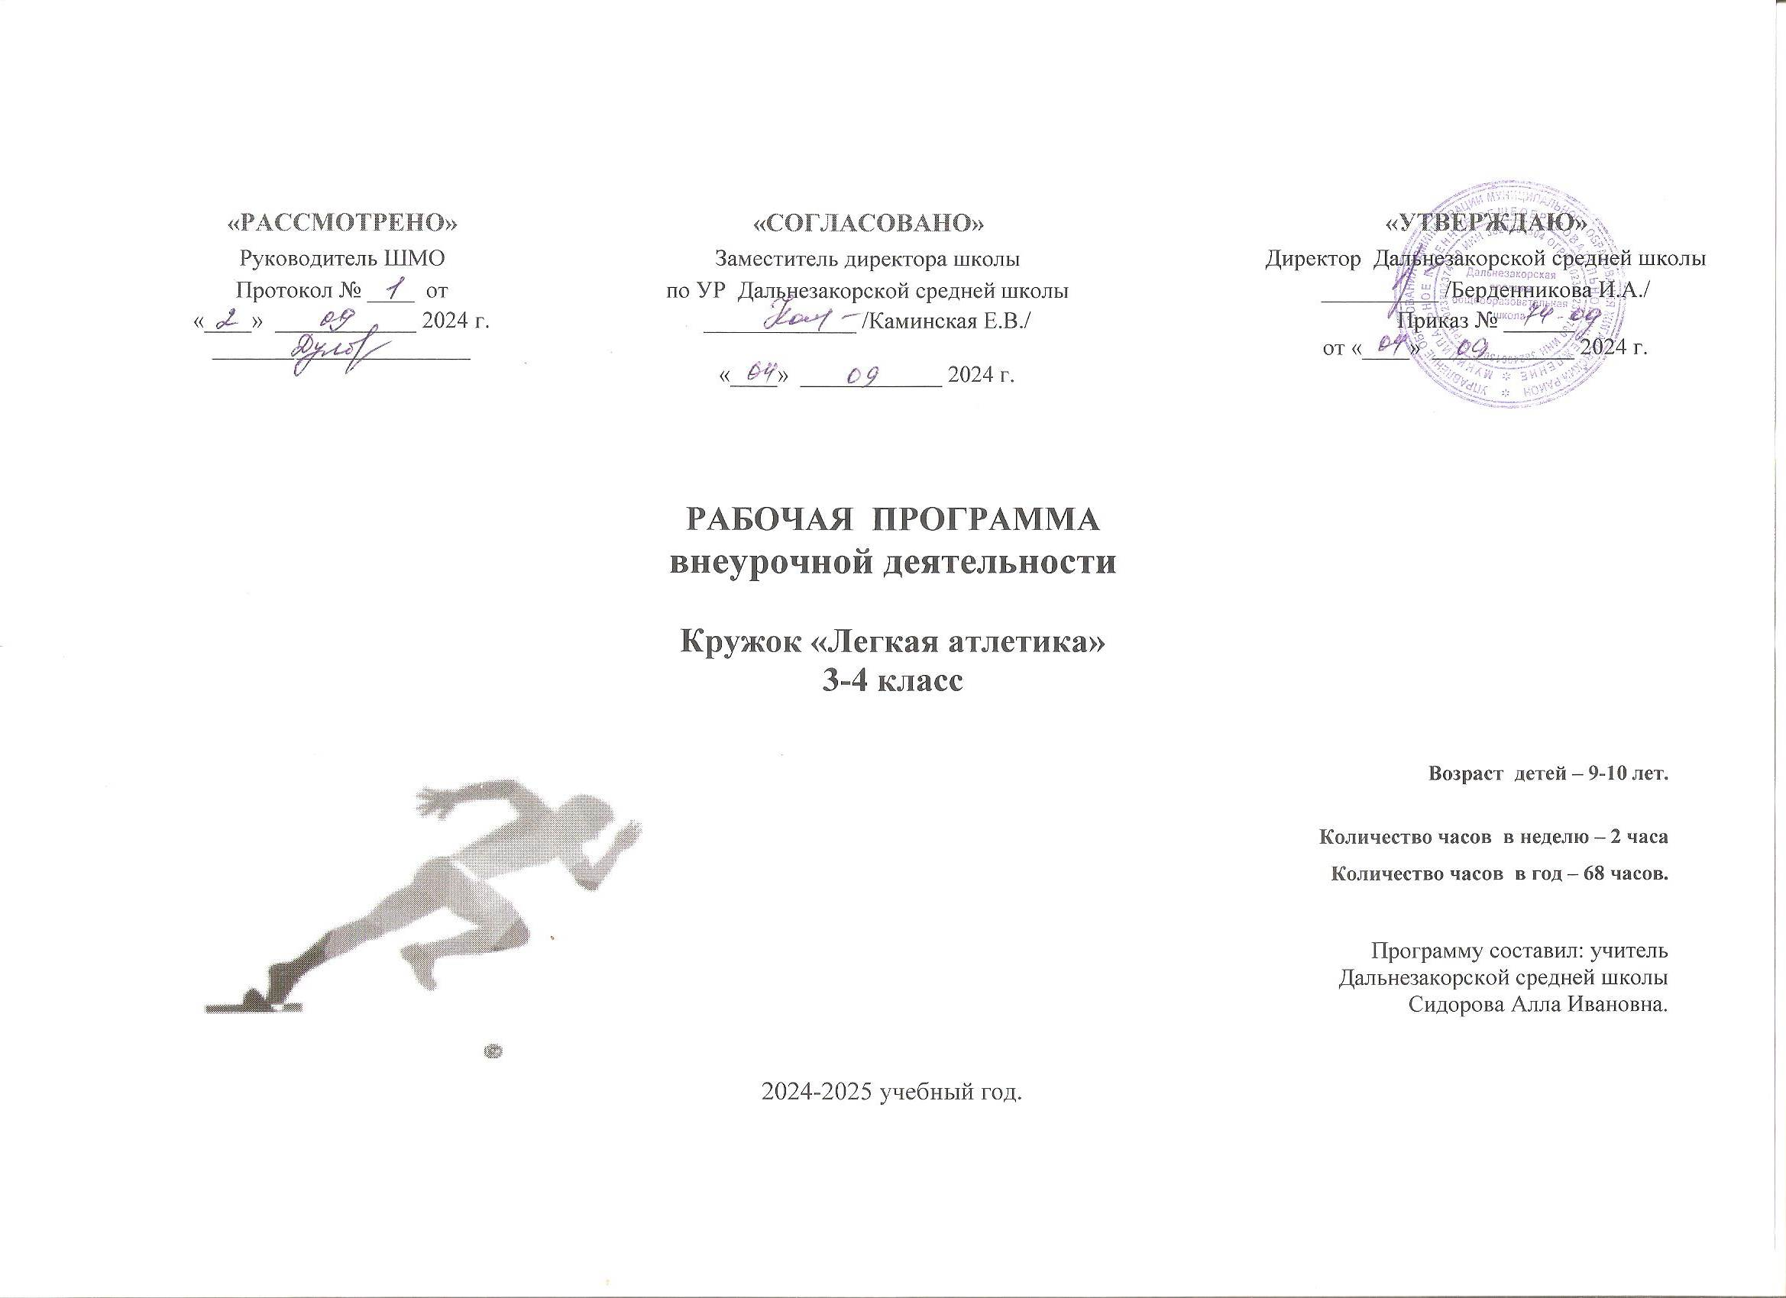

**Пояснительная записка**

Данная рабочая программа кружка «Легкая атлетика» составлена на основе рабочей программы кружка «Легкая атлетика». АвторСилина И.Г. учитель физической культуры «Средней общеобразовательной школы № 5 г. Луга ».

**Общая характеристика курса «Лёгкая атлетика»**

Программа секции легкой атлетики общеобразовательных школ рассчитана на школьников в возрасте от 9 до 10 лет. Данная программа направлена на содействие улучшению здоровья учащихся, физического развития растущего организма и разностороннюю физическую подготовленность, приобретение учащимися необходимых знаний, умений, навыков для самостоятельного использования физических упражнений, а также на развитие двигательных качеств. Тренировочные занятия строятся по общему принципу: от простого к сложному, от известного к неизвестному. На занятиях используются игровые, соревновательные технологии. Важнейшим методом обучения на занятиях является метод дифференцированного обучения и индивидуальный подход к каждому ребенку.

**Цель программы** – привлечение детей к систематическим занятиям спортом и формирование физической культуры занимающихся.

В ходе реализации программы решаются следующие **задачи:**

-укрепление здоровья детей, содействие гармоническому развитию;

-приобретение необходимых знаний для самостоятельных занятий спортом;

-развитие физических качеств (быстроты, ловкости, выносливости);

- расширение двигательного опыта за счет овладения двигательными действиями из раздела «легкая атлетика» и использование их в качестве средств формирования здорового образа жизни;

- совершенствование функциональных возможностей организма;

- воспитание нравственных и волевых качеств, развитие психических процессов;

- формирование позитивной психологии общения и коллективного взаимодействия.

**Личностные, метапредметные и предметные результаты:**

**Личностными результатами** освоения учащимися содержания программы являются следующие умения:

- активно включаться в общение и взаимодействие со сверстниками на принципах уважения и доброжелательности, взаимопомощи и сопереживания;

- проявлять положительные качества личности и управлять своими эмоциями в различных (нестандартных) ситуациях и условиях;

- проявлять дисциплинированность, трудолюбие и упорство в достижении поставленных целей;

- оказывать бескорыстную помощь своим сверстникам, находить с ними общий язык и общие интересы.

**Метапредметными результатами** освоения учащимися содержания программы являются следующие умения:

- общаться и взаимодействовать со сверстниками на принципах взаимоуважения и взаимопомощи, дружбы и толерантности;

- обеспечивать защиту и сохранность природы во время активного отдыха и занятий физической культурой;

- организовывать самостоятельную деятельность с учетом требований ее безопасности, сохранности инвентаря и оборудования, организации места занятий;

- планировать собственную деятельность, распределять нагрузку и отдых в процессе ее выполнения;

- анализировать и объективно оценивать результаты собственного труда, находить возможности и способы их улучшения;

- видеть красоту движений, выделять и обосновывать эстетические признаки в движениях и передвижениях человека;

- оценивать красоту телосложения и осанки, сравнивать их с эталонными образцами;

- управлять эмоциями при общении со сверстниками и взрослыми, сохранять хладнокровие, сдержанность, рассудительность.

**Предметными результатами** освоения учащимися содержания программы являются следующие **умения:**

- планировать занятия физическими упражнениями в режиме дня, организовывать отдых и досуг с использованием средств физической культуры;

- излагать факты истории развития физической культуры, характеризовать ее роль и значение в жизнедеятельности человека, связь с трудовой и военной деятельностью;

- представлять легкоатлетические упражнения как средство укрепления здоровья, физического развития и физической подготовки человека;

- измерять (познавать) индивидуальные показатели физического развития (длину и массу тела), развития основных физических качеств;

- оказывать посильную помощь и моральную поддержку сверстникам при выполнении легкоатлетических упражнений, доброжелательно и уважительно объяснять ошибки и способы их устранения;

- организовывать и проводить со сверстниками подвижные игры и элементы соревнований, осуществлять их объективное судейство;

- бережно обращаться с инвентарем и оборудованием, соблюдать требования техники безопасности к местам проведения;

- характеризовать физическую нагрузку по показателю частоты пульса, регулировать ее напряженность во время занятий по развитию физических качеств;

- взаимодействовать со сверстниками по правилам проведения подвижных игр и соревнований;

- в доступной форме объяснять правила (технику) выполнения двигательных действий, анализировать и находить ошибки, эффективно их исправлять;

- выполнять жизненно важные двигательные навыки и умения различными способами, в различных изменяющихся, вариативных условиях.

**ПЛАНИРУЕМЫЕ РЕЗУЛЬТАТЫ  
 Раздел «Знания о физической культуре»  
*Обучающийся научится:***

* характеризовать роль и значение утренней зарядки, закаливания, прогулок на свежем воздухе, подвижных игр, занятий спортом для укрепления здоровья, развития основных систем организма;
* раскрывать на примерах (из истории или из личного опыдоровья, развития основных систа) положительное влияние занятий физической культурой на физическое и личностное развитие;
* характеризовать основные физические качества (силу, быстроту, выносливость, координацию, гибкость) и различать их между собой;
* организовывать места занятий физическими упражнениями и подвижными играми (как в помещении, так и на открытом воздухе).

***Обучающийся получит возможность научиться:***

* выявлять связь занятий физической культурой с трудовой и оборонной деятельностью;
* характеризовать роль и значение режима дня в сохранении и укреплении здоровья; планировать режим дня.

**Раздел «Способы физкультурной деятельности»**

***Обучающийся научится:***

* отбирать и выполнять комплексы упражнений для утренней зарядки;
* организовывать и проводить подвижные и спортивные игры, простейшие соревнования во время отдыха, соблюдать правила взаимодействия с игроками;
* измерять показатели физического развития (рост и массу тела) и физической подготовленности (сила, быстрота, выносливость, гибкость), вести систематические наблюдения за их динамикой. ***Обучающийся получит возможность научиться:***
* руководствоваться правилами техники безопасности и правилами спортивных игр;
* вести тетрадь по физической культуре с записями режима дня, комплексов утренней гимнастики, общеразвивающих упражнений для индивидуальных занятий, результатов наблюдений за динамикой физического развития;
* отбирать упражнения для занятий по развитию физических качеств;
* выполнять простейшие приемы оказания помощи при травмах и ушибах.

**Раздел «Физическое совершенствование»**

***Обучающийся научится:***

* выполнять упражнения по коррекции и профилактике нарушения зрения и осанки, упражнения на развитие физических качеств (силы, быстроты, выносливости);
* выполнять легкоатлетические упражнения (бег, прыжки, метания);
* выполнять акробатические упражнения (кувырки, стойки, перекаты);
* выполнять игровые действия и упражнения из подвижных игр.

***Обучающийся получит возможность научиться:***

* сохранять правильную осанку, оптимальное телосложение;
* выполнять эстетически красиво гимнастические и акробатические комбинации;
* выполнять легкоатлетические упражнения и подвижные игры

**Содержание программы**

**Теоретическая подготовка**

1. История развития легкой атлетики в России и за рубежом.

2. Общая характеристика сторон подготовки спортсмена.

3. Физическая подготовка легкоатлетов.

4. Техническая и тактическая подготовка .

5. Психологическая подготовка.

6. Личная гигиена. Закаливание. Режим и питание спортсменов.

7. Врачебный контроль. Самоконтроль. Оказание первой медицинской помощи.

8. Значение общей физической подготовки. Утренняя зарядка. Разминка.

9. Организация и проведение соревнований. Правила судейства.

10. Места занятий, оборудование и инвентарь для занятий легкой атлетикой. Техника безопасности и предупреждение травматизма на занятиях.

**Физическая подготовка**

**Общая физическая подготовка**

1.1. Общеразвивающие упражнения: элементарные, с весом собственного веса, с партнером, с предметами (набивными мячами, гимнастическими палками, обручами, с мячами различного диаметра, скакалками), на снарядах (перекладина, опорный прыжок, стенка, скамейка, канат).

1.2. Подвижные игры.

1.3. Эстафеты.

1.4. Полосы препятствий.Упражнения с гантелями, эспандерами, на тренажерах.

**Специальная физическая подготовка**

2.1. Упражнения для развития быстроты движений.

2.2. Упражнения для развития специальной выносливости.

2.3. Упражнения для развития скоростно-силовых качеств.

2.4. Упражнения для развития ловкости.

**Техническая подготовка**

1. Изучение техники бега (ознакомление с техникой, изучение движений ног и таза, изучение работы рук в сочетании с движениями ног.Низкий старт, высокий старт, стартовый разбег).

2. Изучение техники бега на короткие дистанции (ознакомление с техникой, изучение техники бега по прямой, изучение техники высокого старта, выполнение стартовых положений, поворотные выходы со старта без сигнала и по сигналу, изучение техники низкого старта (варианты низкого старта), установление стартовых колодок, выполнение стартовых команд). По дистанции (изучение техники бега по повороту, изучение техники низкого старта на повороте, изучение техники финиширования, совершенствование в технике бега, бег 60 м).  
3. Обучение технике эстафетного бега (Встречная эстафета.Совершенствование техники эстафетного бега).  
4.Кроссовая подготовка (Бег на средние дистанции 300-500 м. Бег на средние дистанции 400-800 м. Бег с ускорением. Бег в медленном темпе (2-2,5 мин). Стартовый разгон. Челночный бег 3 х 10м и 6 х 10 м. Повторный бег 2х60 м. Равномерный бег 1000-1200 м. Кросс в сочетании с ходьбой до 800-1000 м. Кроссовый бег 1000 м. Челночный бег 3х10 м. Ходьба и бег в течение 7-8 мин. Кросс в умеренном темпе в сочетании с ходьбой).

**Тактическая подготовка**

Ознакомление с тактикой бега на длинные дистанции и прыжков в длину и высоту.

**Учебно-тематический план**

|  |  |  |  |
| --- | --- | --- | --- |
| **№** | **Наименование (разделов) темы.** | **Количество часов** | |
| **В процессе занятий** | |
| 1 | История развития легкой атлетики в России и за рубежом. |
| 2 | Теоретическая подготовка |
| 3 | Техника безопасности во время занятий легкой атлетикой. |
| 4 | **Физическая подготовка** |  | **20** |
| 5 | **Специальная физическая подготовка** |  | **16** |
| 6 | **Техническая подготовка** |  | **26** |
| 7 | **Тактическая подготовка** |  | **6** |
| Итого: | | **68** | |

**Количество часов за курс обучения - 68 часов**

**Материально-техническая база.**  
  
Занятия, как правило, должны проводиться на свежем воздухе. Для этого в школе имеются спортивная площадка, яма для прыжков в длину с разбега, мячи для метания, гранаты, эстафетные палочки, флажки, скакалки, набивные мячи,беговая дорожка. Так же имеется методический материал с описанием основных легкоатлетических упражнений, наглядное пособие в виде картинок.